











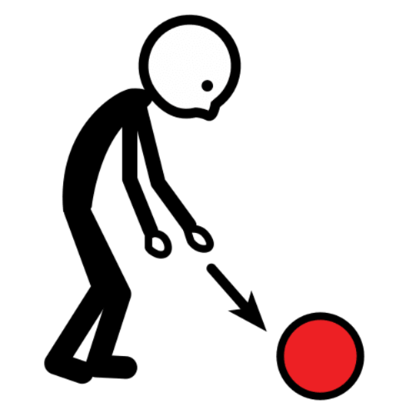

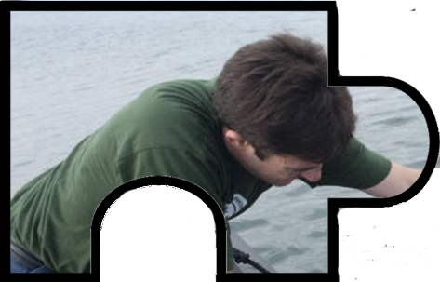

Autor pictogramas: Sergio Palao. Origen: ARASAAC (http://www.arasaac.org). Licencia: CC (BY-NC-SA).

CREATIVE COMMONS License

Fuente: Oceanográficas, Elena liberando caballitos de mar crecidos en cautividad a su hábitat natural





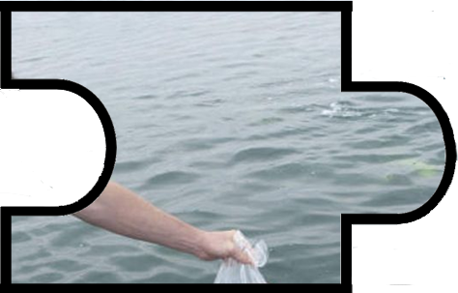

Autor pictogramas: Sergio Palao. Origen: ARASAAC (http://www.arasaac.org). Licencia: CC (BY-NC-SA).

CREATIVE COMMONS License

Fuente: Oceanográficas, Elena liberando caballitos de mar crecidos en cautividad a su hábitat natural





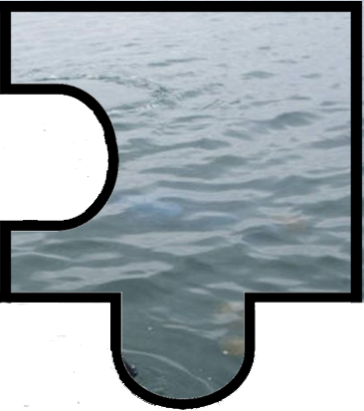

Autor pictogramas: Sergio Palao. Origen: ARASAAC (http://www.arasaac.org). Licencia: CC (BY-NC-SA).

CREATIVE COMMONS License

Fuente: Oceanográficas, Elena liberando caballitos de mar crecidos en cautividad a su hábitat natural





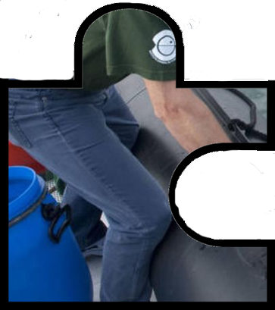

Autor pictogramas: Sergio Palao. Origen: ARASAAC (http://www.arasaac.org). Licencia: CC (BY-NC-SA).

CREATIVE COMMONS License

Fuente: Oceanográficas, Elena liberando caballitos de mar crecidos en cautividad a su hábitat natural





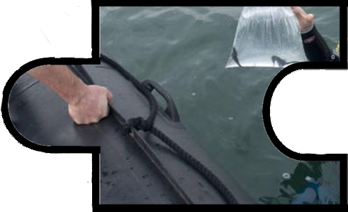

Autor pictogramas: Sergio Palao. Origen: ARASAAC (http://www.arasaac.org). Licencia: CC (BY-NC-SA).

CREATIVE COMMONS License

Fuente: Oceanográficas, Elena liberando caballitos de mar crecidos en cautividad a su hábitat natural





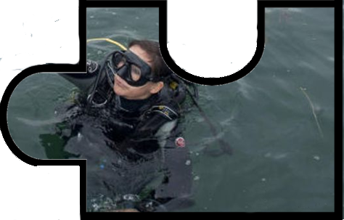

Autor pictogramas: Sergio Palao. Origen: ARASAAC (http://www.arasaac.org). Licencia: CC (BY-NC-SA).

CREATIVE COMMONS License

Fuente: Oceanográficas, Elena liberando caballitos de mar crecidos en cautividad a su hábitat natural